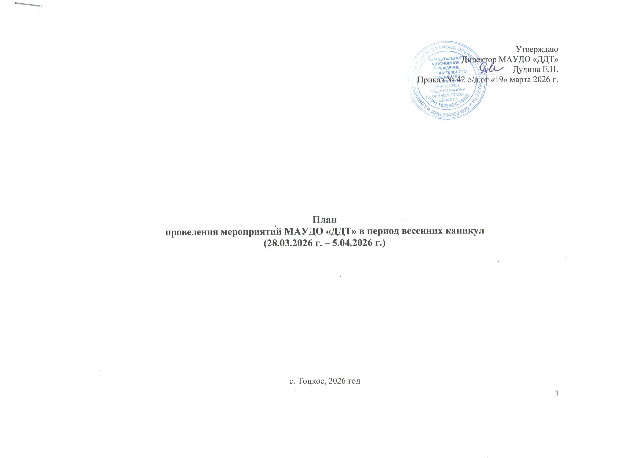
Цель: обеспечение необходимых научно-методических, организационных, кадровых, информационных условий для организации занятости учащихся ДДТ и ОО района в каникулярный период.
Задачи:
1. Развить познавательную активность, творческий и интеллектуальный потенциал детей.
2. Организовать свободное время детей через участие в мероприятиях.
3. Провести мероприятия согласно плану весенних каникул.

Областные профильные смены

№  п/п | Название  мероприятия | Формат |  | Сроки и место проведения |  | Категория планируемых участников | Ответственный | Электронная почта, телефон куратора
1 | Участие в профильной смене «Люди лета» | очно |  | 26.03.2026 г. –  01.04.2026 г.,  г. Оренбург,  ДООЦ «Город детства» (зона отдыха «Дубки») |  | Калугина Иветта, ученица МАОУ Тоцкая СОШ им. А.К. Стерелюхина, обучающаяся творческого объединения «Помощники вожатых» МАУДО «ДДТ» | Методист ДДТ  Рахимова Р.Н. | pionerdom@mail.ru  телефоны  8 (35349) 2-20-75
2 | Участие в региональной профильной смене «Время Первых» и 1 Сбор областной профильной смены «Команда защиты детства» | очно |  | 02.04.2026 г.-08.04.2026 г.  г. Оренбург  РМЦ «Авангард» (СНТ Дубки 2) |  | Григорян Валерия и Малютина Валерия, МАОУ Пристанционная ООШ | Методист ДДТ  Рахимова Р.Н. | pionerdom@mail.ru  телефоны  8 (35349) 2-20-75
3 | Участие в профильной смене областной очно-заочной школы «Лидер» | очно |  | 27.03.2026 г.-02.04.2026 г.  г. Оренбург  ДОЛ «Березки»  (зона отдыха «Дубки) |  | Список участников профильной смены направят позже | Методист ДДТ  Рахимова Р.Н. | pionerdom@mail.ru  телефоны  8 (35349) 2-20-75
Областные конкурсы

№  п/п | Название  мероприятия |  | Формат |  | Сроки проведения | Категория планируемых участников | Ответственный | Электронная почта, телефон куратора
1 | Участие в областном конкурсе «Лучшая педагогическая статья - 2026» |  | заочно |  | ноябрь 2025 г. – апрель 2026 г. | Педагогические и руководящие работники | Методист ДДТ  Рахимова Р.Н. | pionerdom@mail.ru  телефон  8 (35349) 2-20-75
2 | Участие в региональном этапе Всероссийского конкурса юных инспекторов движения «Безопасное колесо» |  | заочно |  | апрель – май  2026 г. | Учащиеся 4-6 классов  (10-12 лет) | Методист ДДТ  Рахимова Р.Н. | pionerdom@mail.ru  телефон  8 (35349) 2-19-14
3 | Участие в областном телевизионном конкурсе «Юные патриоты России» |  | заочно |  | февраль – апрель 2026 г. | Учащиеся 4-11 классов  (10-17 лет) | Методист ДДТ  Рахимова Р.Н. | pionerdom@mail.ru  телефон  8 (35349) 2-20-75
4 | Участие в областном этапе Всероссийского конкурса «Безопасная дорога – детям» |  | дистанционно |  | 24.02.2026 г.  27.03.2026 г. | Дошкольники 4-7 лет,  учащиеся 1-11 классов (7-18 лет), семейные команды в составе не менее 2-х человек, состоящие из 1-го или 2-х родителей, детей школьного или дошкольного возраста | Методист ДДТ  Рахимова Р.Н. | pionerdom@mail.ru  телефон  8 (35349) 2-20-75
5 | Участие в областном этапе Всероссийского конкурса «Лучший педагог по обучению основам безопасного поведения на дорогах» |  | заочно |  | 16.02.2026 г. -  31.03.2026 г. | Педагогические работники | Методист ДДТ  Рахимова Р.Н. | pionerdom@mail.ru  телефон  8 (35349) 2-20-75
6 | Участие в региональном этапе Всероссийского конкурса юных чтецов «Живая классика» |  | очно |  | 25.03.2026 г. | Учащиеся 4-11 классов  (10-17 лет) | Методист ДДТ  Субханкулова И.В. | pionerdom@mail.ru  телефон  8 (35349) 2-20-75
7 | Участие в межрегиональном фестивале-конкурсе игровых программ «Оренбургская Забава» |  | очно |  | 2-3 апреля 2026 г. | Учащиеся 1-11 классов  (7-17 лет),  педагогические работники | Методист ДДТ  Субханкулова И.В. | pionerdom@mail.ru  телефон  8 (35349) 2-19-14
8 | Участие в межрегиональном конкурсе сценариев воспитательных мероприятий «Слово. Творчество. Ребенок.» |  | заочно |  | февраль-апрель 2026 г. (заявка до 20.03.2026 г.) | Педагогические работники | Методист ДДТ  Субханкулова И.В. | pionerdom@mail.ru  телефон  8 (35349) 2-19-14
9 | Участие в XXVI областном конкурсе декоративно-прикладного творчества «Мастера и подмастерья» |  | очно |  | февраль – апрель 2026 г. (заявки до 16.03.2026 г.) | Учащиеся 1-11 классов  (7-17 лет), педагоги | Методист ДДТ  Субханкулова И.В. | pionerdom@mail.ru  телефон  8 (35349) 2-19-14
10 | Участие в XXXIV областного конкурса детского рисунка «Мастера волшебной кисти» |  | очно |  | январь – апрель 2026 г. | Учащиеся 1-11 классов  (7-17 лет), педагоги | Методист ДДТ  Субханкулова И.В. | pionerdom@mail.ru  телефон  8 (35349) 2-19-14
11 | Участие в региональном конкурсе музыкального творчества детей и юношества «Талант! Музыка! Дети!» |  | очно-заочный |  | декабрь 2025 г. – апрель 2026 г. | Учащиеся 2-11 классов  (8-17 лет) | Методист ДДТ  Субханкулова И.В. | pionerdom@mail.ru  телефон  8 (35349) 2-20-75
12 | Участие в областном конкурсе научно-исследовательских и творческих работ «Первые шаги в науку» |  | заочный |  | до 10.04.2026г. | Учащиеся 1-8 классов  (7 – 14 лет) | Методист ДДТ  Софронова Т.С. | pionerdom@mail.ru  телефон  8 (35349) 2-20-75
13 | Участие в областной очно-заочной интеллектуальной игре «Эхо времен» по истории России и Оренбургского края |  | очно |  | апрель 2026 г. | Учащиеся 8-11 классов  (7-17 лет) | Методист ДДТ  Софронова Т.С. | pionerdom@mail.ru  телефон  8 (35349) 2-20-75
14 | Участие в региональном этапе Всероссийского семейного конкурса «Я и мой питомец – одно хобби на двоих» |  | очно-заочно |  | февраль – март 2026 г. | Дошкольники 6-7 лет,  учащиеся 1-8 классов  (7-14 лет) | Методист ДДТ  Софронова Т.С. | pionerdom@mail.ru  телефон  8 (35349) 2-20-75
15 | Участие в XXX областном детском фольклорно-этнографическом фестивале «Радуга – 2026» |  | очно-заочно |  | март – апрель  2026 г. | Учащиеся 4-9 классы  (10-15 лет) | Методист ДДТ  Софронова Т.С. | pionerdom@mail.ru  телефон  8 (35349) 2-20-75

Районные этапы областных конкурсов
№ п/п | Название  мероприятия | Формат | Сроки проведения | Категория планируемых участников | Ответственный | Электронная почта, телефон кураторов
1 | Районный этап областного телевизионного конкурса «Юные патриоты России» | заочно | 18.02.2026 г. – 27.03.2026 г. | Учащиеся 4-11 классов  (10-17 лет) | Методист ДДТ  Рахимова Р.Н. | pionerdom@mail.ru  телефон  8 (35349) 2-20-75
2 | Районный этап Всероссийского конкурса «Лучший педагог по обучению основам безопасного поведения на дорогах» | заочно | 09.02.2026 г.  21.03.2026 г. | Педагогические работники | Методист ДДТ  Рахимова Р.Н. | pionerdom@mail.ru  телефон  8 (35349) 2-20-75
3 | Районный этап Всероссийского конкурса «Безопасная дорога – детям» | дистанционно | 09.02.2026 г.  21.03.2026 г. | Учащиеся 2-11 классов  (8-18 лет), семейные команды в составе не менее 2-х человек, состоящие из 1-го или 2-х родителей, детей школьного или дошкольного возраста | Методист ДДТ  Рахимова Р.Н. | pionerdom@mail.ru  телефон  8 (35349) 2-20-75
4 | Районный этап областного конкурса «Лучшая педагогическая статья – 2026» | заочно | февраль – апрель 2026 г. | Педагогические и руководящие работники | Методист ДДТ  Рахимова Р.Н. | pionerdom@mail.ru  телефон  8 (35349) 2-20-75
5 | Районный этап регионального смотра-конкурса строя и песни «Когда шаги звучат…» | очно | 8.04.2026 г.,  10.04.2026 г. | - дошкольники 6-7 лет;  - младший школьный возраст 1-4 классы (7-10 лет)  - средний школьный возраст 5-7 классы (11-14 лет);  - старший школьный возраст 8-9 классы (15-16 лет) | Методист ДДТ  Рахимова Р.Н. | pionerdom@mail.ru  телефон  8 (35349) 2-20-75
6 | Районный этап областного фестиваля художественного творчества «Зажги свою звезду – 2026» | очно-заочно | 03.03.2026 г. –  05.05.2026 г. | Дошкольники 5-7 лет,  учащиеся 7-17 лет ОО района | Методист ДДТ  Субханкулова И.В. | pionerdom@mail.ru  телефон  8 (35349) 2-20-75

Районные организационно-массовые мероприятия для учащихся образовательных организаций
№ п/п | Название  мероприятия | Дата и время проведения | Категория планируемых участников | Ответственный | Место проведения
1 | Районный практикум для школьных отрядов ЮИД образовательных организаций Тоцкого района «Безопасное колесо – 2026» | 28.03.2026 г.  (суббота)  10.00-13.00 | Учащиеся 4-6 классов объединений ЮИД в составе 6 человек  (10-12 лет) | Методист ДДТ  Рахимова Р.Н. | МАОУ Тоцкая СОШ им. А.К. Стерелюхина, актовый и спортивный зал
2 | Районный конкурс детских и юношеских театральных коллективов «Театральная весна - 2026» | 30.03.2026 г.  (понедельник)  10.00-17.00 | Учащиеся 1-11 классов,  (7-17 лет) | Методист  Субханкулова И.В. | МАОУ Тоцкая СОШ им. А.К. Стерелюхина, актовый зал
3 | Сбор районной Детской общественной Правовой Палаты | 31.03.2026 г.  (вторник)  10.00-13.00 | Учащиеся 7-11 классов,  (13-17 лет) | Методист ДДТ  Рахимова Р.Н. | МАУДО «ДДТ», актовый зал
4 | Районные соревнования по шахматам среди учащихся ОО района «Весенний блиц – 2026» | 1.04.2026 г.  (среда)  10.00-13.00 | Учащиеся 2-9 классов,  (8-15 лет) | Методист ДДТ  Софронова Т.С. | МАУДО «ДДТ», актовый зал
5 | Весенний Слёт школьных медиацентров Тоцкого района | 2.04.2026 г.  (четверг)  10.00-13.00 | Учащиеся 5-11 классов  (11-17 лет) | Методист  Рахимова Р.Н. | МАУДО «ДДТ»,  актовый зал
6 | Районная онлайн конференция учащихся «Шаг в будущее» | 3.04.2026 г.  (пятница)  10.00-13.00 | Учащиеся 1-10 классов,  (7-16 лет) | Методист ДДТ  Софронова Т.С. | Формат ВКС  pionerdom@mail.ru  телефон  8 (35349) 2-20-75
7 | Районный заочный конкурс творческих работ антинаркотической направленности «Моя дорога жизни» | 04.03.2026 г. – 19.04.2026 г. | Учащиеся 4-11 классов,  (10-18 лет) | Методист ДДТ  Рахимова Р.Н. | pionerdom@mail.ru  телефон  8 (35349) 2-20-75
8 | Весенняя сессия ОЗК «Дар»  (русский язык) | 1.04.2026 г.  (среда)  10.00-10.45  10.55-11.40 | Учащиеся 9 классов  (14-15 лет) | Методист ДДТ  Софронова Т.С.,  педагог д.о.  Юлдашева И.А. | МАОУ Зареченская СОШ № 2
9 | Весенняя сессия ОЗК «Дар»  (русский язык) | 3.04.2026 г.  (пятница)  10.00-10.45  10.55-11.40 | Учащиеся 9 классов  (14-15 лет) | Методист ДДТ  Софронова Т.С.,  педагог д.о.  Юлдашева И.А. | МАОУ Зареченская СОШ № 2
10 | Весенняя сессия ОЗК «Дар»  (физика) | Дата и время будут отправлены позже | Учащиеся 9 классов  (14-15 лет) | Методист ДДТ  Софронова Т.С.,  педагог д.о.  Губидуллина Р.Н. | МАОУ Зареченская классическая гимназия
11 | Весенняя сессия ОЗК «Дар»  (биология) | Дата и время будут отправлены позже | Учащиеся 9 классов  (14-15 лет) | Методист ДДТ  Софронова Т.С.,  педагог д.о.  Абилова Г.Ф. | МАОУ Зареченская классическая гимназия

Массовые мероприятия для учащихся МАУДО «ДДТ», детей с. Тоцкое
№ п/п | Форма и название  мероприятия | Сроки проведения, время | Категория планируемых участников | Ответственный | Место проведения
1 | Тематическое занятие «Волшебница – вода» | 28.03.2026 г.  (суббота)  13.00-14.00 | Учащиеся МАУДО «ДДТ» т/о «Умняшки», Почемучки»  (6-7 лет) | Педагог д.о.  Стребкова И.В. | МАУДО «ДДТ», кабинет 12
2 | Познавательная игровая программа «Театральный сундучок», приуроченная  Всероссийскому дню театра | 31.03.2026 г.  (вторник)  15.00-16.30 | Учащиеся 6 классов  (12 лет) | Педагог - организатор  Меньшаева Д.М. | МАУДО «ДДТ», актовый зал
3 | Викторина по робототехнике «Российская история техники, великие достижения русских инженеров» | 1.04.2026 г.  (среда)  15.00-16.30 | Учащиеся 3 классов  (9 лет) | Педагог д.о.  Шеповалов Д.А. | МАУДО «ДДТ», актовый зал
4 | Мастер-класс по шахматам «Стратегия – первый шаг к победе» | 2.04.2026 г.  (понедельник)  15.00-16.30 | Учащиеся 4 классов  (10 лет) | Педагог д.о.  Шеповалов Д.А. | МАУДО «ДДТ», актовый зал
5 | Интеллектуальная игра «Здоровье – это ценное богатство», посвященная Дню здоровья | 3.04.2026 г.  (пятница)  15.00-16.30 | Учащиеся 5 классов  (11 лет) | Педагог - организатор  Меньшаева Д.М. | МАУДО «ДДТ», актовый зал
6 | Творческая мастерская «Акварельная живопись» в нетрадиционной технике рисования | 4.04.2026 г.  (суббота)  10.00-11.30 | Учащиеся МАУДО «ДДТ» т/о «Эскиз», «Волшебные кисти»  (7-13 лет) | Педагог д.о.  Субханкулова И.В. | МАУДО «ДДТ»,  кабинет 10
7 | Тематическое занятие «Путешествие в страну здоровья» | 4.04.2026 г.  (суббота)  13.00-14.00 | Учащиеся МАУДО «ДДТ» т/о «Умняшки», Почемучки»  (6-7 лет) | Педагог д.о.  Стребкова И.В. | МАУДО «ДДТ», кабинет 12

